OSNOVNA ŠKOLA NIKOLE TESLE GRAČAC Školska 12, 13440 Gračac KLASA: 400-02/25-01/2 URBROJ: 2198-1-28-01-25-1 Gračac, 21. listopada 2025.g. | 

RKDP: 21254 Razina: 31
Matični broj: 03312194 Šifra djel.:8520
OIB: 22252625411 Razdjel: 030

OBRAZLOŽENJE FINANCIJSKOG PLANA ZA 2026. GODINU TE PROJEKCIJA ZA 2027. i 2028. GODINU

UPRAVNI ODJEL ZA OBRAZOVANJE, KULTURU I ŠPORT
Na temelju članka 105. Zakona o osnovnom školstvu (Narodne novine, broj 59/90., 27/93., 7/96., 59/2001 i 114/2001. točke 1.), odluke Vlade Republike Hrvatske (Klasa: 602-02/01-01/01; Urbroj: 5030108-02-12) od 24. siječnja 2002. godine te odluke Ministarstva prosvjete i športa (Klasa: 602-02/02-01/162; Urbroj:532/01-02-1) od 20. veljače 2002. godine Zadarska županija postaje osnivačem Osnovne škole Nikole Tesle u Gračacu.
Škola je pravni slijednik društvene pravne osobe Osnovna škola „Nikola Tesla“ - Gračac, koju je osnovala Skupština Općine Gračac svojom Odlukom br. 05-6981/1-1962 od 7. lipnja 1962. godine i koja je upisana u sudski registar Okružnog privrednog suda u Karlovcu, reg. uložak broj 116 pod oznakom i rednim brojem upisnika US-84/73 L1 od 24. prosinca 1973. godine i upisnika broj: US-23/77 od 10. lipnja 1977. godine.
Puni naziv škole je Osnovna škola Nikole Tesle čije je sjedište u Gračacu, Školska ul. 12. Škola u svom sastavu ima područni odjel u Srbu te je upisana u sudski registar Trgovačkog suda u Zadru. Škola se upisuje i u upisnik ustanova koje provode odgoj i osnovno obrazovanje, a koji je ustrojen u Ministarstvu znanosti, obrazovanja i športa (u nastavku: Ministarstvo).
Nastava je organizirana u jutarnjoj smjeni. Svi oblici nastave; redovna, izborna, dodatna i dopunska, izvode se sukladno nastavnim planovima i programima koje je donijelo Ministarstvo znanosti i obrazovanja, sukladno Godišnjem planu i programu rada škole za školsku godinu 2025./2026. te prema školskom kurikulumu za školsku godinu 2025./2026.
U školskoj godini 2025./2026. u školi je zaposleno oko 50 zaposlenika od čega 3 pomoćnika u nastavi, ravnatelj, tajnik, voditelj računovodstva, pedagog, knjižničar, domar, kuharica i pomoćna kuharica te 6 spremačica dok ostatak čine učitelji od 1.-4. razreda i nastavnici od 5.-8. razreda.

OBRAZLOŽENJE PROGRAMA
Osnovna škola Nikole Tesle svoj rad provodi kroz sljedeće programe:
Šifra programa 2202 Osnovno školstvo - standard
- Aktivnost A2202 – 01: Djelatnost osnovnih škola
- Tekući projekt 2202-03: Hitne intervencije u osnovnim školama
- Aktivnost A2202 – 04: Administracija i upravljanje
Šifra programa 2203 – Osnovno školstvo – iznad standarda
- Aktivnost A2203 – 01: Javne potrebe u prosvjeti – korisnici
- Aktivnost A2203 – 04: Podizanje kvalitete i standarda u školstvu
- Aktivnost A2203 – 27: Udžbenici
- Aktivnost 2203-33: Prehrana za učenike
- Aktivnost 2203-34: Zalihe menstrualnih higijenskih potrepština

Također treba izdvojiti program EU:
Šifra programa 4306 - Nacionalni EU projekti
Tekući projekt T4306 – 03: Inkluzija – korak bliže društvu bez prepreka 2025./2026.

Kroz navedene programe prioritet je osigurati kvalitetno obrazovanje i odgoj za učenike na sljedeće načine:
- Stalnim usavršavanjem nastavnika
- Poticanjem učenika na otkrivanje i iskazivanje njihove kreativnosti, talenata i sposobnosti, kroz poticanje na njihovo uključivanje u slobodne aktivnosti, natjecanja, školske projekte, priredbe, razne manifestacije
- Organiziranjem izvannastavnih aktivnosti u koje su jednako uključeni kako nastavnici tako i učenici
- Odlascima na jednodnevne i višednevne terenske nastave i izlete

Šifra programa 2202; Osnovno školstvo - standard
 | Plan 2025. | Plan 2026. | Procjena 2027. | Procjena 2028. | Indeks 2026./2025.
Aktivnost A2202 – 01:Djelatnost osnovnih škola | 290.275,32  EUR | 290.275,32 EUR | 294.629,45 EUR | 299.048,89 EUR | 100
Tekući projekt 2022-03:Hitne intervencije u osnovnim školama | 0,00 EUR | 0,00 EUR | 0,00 EUR | 0,00 EUR | 0
Aktivnost A2202 –04: Administracija i upravljanje | 1.184.205,46  EUR | 1.311.519,65 EUR | 1.331.192,44EUR | 1.351.160,32 EUR | 110,75

Opis programa
Program Osnovno školstvo-standard podijeljen je u dvije aktivnosti i jedan tekući projekt: Djelatnost osnovnih škola i Administracija i upravljanje te projekt Hitne intervencije u osnovnim školama.
Program po aktivnosti Djelatnost osnovnih škola namijenjen je financiranju decentraliziranog dijela financijskog plana, odnosno financiranju općih troškova neophodnih za rad i obavljanje djelatnosti škole. Iznos 2025. godine nije prvotno planirani iznos već je to iznos utvrđen rebalansom tj. izmjenom i dopunom financijskog plana. Ova aktivnost financira se isključivo županijskim sredstvima, a s obzirom na inflaciju i ekonomsko stanje koje se očekuje u narednom razdoblju upitna je dostatnost sredstava za plaćanje troškova kao što je bio slučaj i u prethodnoj godini. Aktivnost Administracija i upravljanje namijenjena je financiranju rashoda za zaposlenike koja obuhvaća plaće za redovan rad, ostale rashode za zaposlene (jubilarne nagrade, regres, pomoći u slučaju smrti člana obitelji, duže bolovanje, otpremnine, mentorstvo), doprinos za obvezno zdravstveno osiguranje, naknade za prijevoz na posao i posla, novčanu nak.posl. zbog nezapošljavanja osoba za invaliditetom, a financira se sredstvima Ministarstva znanosti, obrazovanja i športa. Tekući projekt Hitne intervencije u osnovnim školama dio su financijskog plana za spomenuto razdoblje, ali nisu planirani iznosi s obzirom na činjenicu da u okviru ovog projekta županija na zahtjev škole odobrava ili ne odobrava tražena sredstva.

Šifra programa 2203; – Osnovno školstvo – iznad standarda
 | Plan 2025. | Plan 2026. | Procjena 2027. | Procjena 2028. | Indeks 2026./2025.
Aktivnost A2203 – 01: Javne potrebe u prosvjeti – korisnici | 700,00 EUR | 0,00 EUR | 0,00 EUR | 0,00 EUR | 0
Aktivnost A2203 – 04: Podizanje kvalitete i standarda u školstvu | 4.284,17 EUR | 4.528,17 EUR | 4..596,09 EUR | 4.665,03 EUR | 105,70
Aktivnost A2203 – 27: Udžbenici | 24.169,84 EUR | 20.457,63 EUR | 20.764,49 EUR | 21.075,96 EUR | 84,64
Aktivnost 2203-33:  Prehrana za učenike | 46.789,52 EUR | 47.246,53 EUR | 47.955,23 EUR | 48.674,57 EUR | 100
Aktivnost 2203-34: Zalihe menstrualnih higijenskih potrepština | 0,00 EUR | 0,00 EUR | 0,00 EUR | 0,00 EUR | 0,00

Opis programa
U Program Osnovno školstvo – iznad standarda uključene su sljedeće aktivnosti: Javne potrebe u prosvjeti-korisnici, Podizanje kvalitete i standarda u školstvu, Udžbenici, Prehrana za učenike i Zalihe menstrualnih higijenskih potrepština.
Aktivnost Javne potrebe u prosvjeti – korisnici predstavlja aktivnost za koju se aplicira kako bi se financirale određene sfere poput školske učeničke zadruge i slično. Ona nisu planirana unaprijed, a za 2025. godinu odobrena su sredstva u iznosu od 700,00 EUR. Podizanje kvalitete i standarda u školstvu uključuje rashode koji se pokrivaju i iz vlastitih prihoda škole, viškova/manjkova, prihoda za posebne namjene, proračuna JLS, ali i od strane MZO-a. Aktivnost Udžbenici financirana je sredstvima Ministarstva. Aktivnost Zalihe menstrualnih higijenskih potrepština financiraju se doznačenim sredstvima Ministarstva rada, mirovinskog sustava, obitelji i socijalne politike. U 2025. godini doznačeno je 400,00 EUR dok za 2026.,2027. i 2028. godinu nisu planirana sredstva.

Šifra programa 4306 - Nacionalni EU projekti
 | Plan 2025. | Plan 2026. | Procjena 2027. | Procjena 2028. | Indeks 2026./2025.
Tekući projekt T4306 – 03: Inkluzija – korak bliže društvu bez prepreka 2024./2025. | 30.922,81 EUR | 36.896,18 EUR | 37.449,62 EUR | 38.011,37 EUR | 119,32

Opis programa:
Projekt Inkluzija – korak bliže društvu bez prepreka europski je nacionalni projekt kojim se promiče kvaliteta rada učenika s poteškoćama. Prijavom na projekt odobren je rad troma pomoćnicima u nastavi koji pomažu određenim učenicima prilikom samog rada i učenja.

Zakonske i druge pravne osnove
- Zakon o lokalnoj i područnoj (regionalnoj) samoupravi
- Zakon o plaćama u državnoj službi javnim službama
- Uredba o raspodjeli dodatnih sredstava za plaće učitelja i nastavnika u osnovnom školstvu
- Temeljni kolektivni ugovor za zaposlenike u javnim službama
- Kolektivni ugovor za zaposlenike u osnovnoškolskim ustanovama
- Zakon o radu
- Zakon o odgoju i obrazovanju u osnovnoj i srednjoj školi, NN, br. 87/08, 86/09, 92/140, 105/10, 90/11, 5/12, 16/12, 86/12, 126/12, 94/13, 152/14, 07/17, 68/18, 98/19, 64/20, 151/22, 155/23, 156/23
- Zakon o ustanovama, NN, br. 76/93., 29/97., 47/99., 35/08., 127/19, 151/22
- Zakon o proračunu (Narodne novine, br. 144/21), Pravilnik o polugodišnjem i godišnjem izvještaju o izvršenju proračuna (Narodne novine, br. 24/13, 102/17, 1/20 i 147/20), Pravilnik o financijskom izvještavanju u proračunskom računovodstvu (Narodne novine, br. 3/15, 93/15, 135/15, 2/17, 28/17, 112/18 i 126/19), Pravilnik o proračunskim klasifikacijama (Narodne novine, br. 26/10,120/13 i 1/20), Pravilnik o proračunskom računovodstvu i računskom planu (Narodne novine, br. 124/14, 115/15, 87/16, 3/18, i 126/19)
- Uredba o sastavljanju i predaji Izjave o fiskalnoj odgovornosti i izvještaja o primjeni fiskalnih pravila (Narodne novine, br. 95/19)
- Upute za izradu prijedloga proračuna i financijskih planova upravnih tijela, proračunskih i izvanproračunskih korisnika Zadarske županije za razdoblje 2026.-2028.
- Statut Škole
- Godišnji plan i program rada škole za školsku godinu 2025./2026.
- Školski kurikulum za školsku godinu 2025./2026.

Usklađenost ciljeva, strategije i programa s dokumentima dugoročnog razvoja
Školske ustanove s obzirom na prirodu svog poslovanja ne donose strateške planove i ciljeve, već godišnje operativne planove i školski kurikulum prema planu i programu koje je donijelo Ministarstvo znanosti i obrazovanja. Ciljevi i programi MZO-a kao i jedinice lokalne (regionalne) samouprave usklađeni su sa ciljevima i programima školske ustanove.
Planovi sa ciljem realizacije se donose za nastavnu, a ne fiskalnu godinu.

Ishodišta i pokazatelji na kojima se zasnivaju izračuni i ocjene potrebnih sredstava za provođenje programa
Izvori sredstava za financiranje rada Osnovne škole Nikole tesle u Gračacu su:
- Pomoći proračunskim korisnicima iz proračuna koji im nije nadležan, skupina 636, državni proračun za financiranje rada zaposlenih radnika – plaće i ostala nematerijalna prava
- Opći prihodi i primici, skupina 671, županijski proračun za materijalne troškove poslovanja, održavanje i obnovu nefinancijske imovine te plaće.
- Vlastiti prihodi od najma prostora zgrade Škole (iznajmljivanje školske dvorane) kao i prostor školskog dvorišta sa mogućnošću zakupa sa svrhom provedbe dodatnih aktivnosti škole prema Planu i programu te obnovu nefinancijske imovine.
- Prijenosi između proračunskih korisnika istog proračuna, skupina 639 – tekući prijenosi između proračunskih korisnika istog proračuna temeljem prijenosa EU sredstava.

Prihodi od županije
U rashodima iz kategorije općih troškova planirali smo troškove prema prioritetima funkcioniranja škole. U financijskom planu za 2026. godinu u odnosu na prethodne godine Škola nije imala zadane limite.

Vlastiti prihodi
Vlastiti prihodi će se koristiti prvenstveno za potrebe redovitog poslovanja u slučaju nedostatka financijskih sredstava iz županijskog proračuna te za obnovu i nabavu nefinancijske imovine.
Višak prihoda
Višak prihoda iz prethodne godine nije planiran u financijskom planu za 2026. godinu već će sukladno odluci o rasporedu sredstava biti naknadno raspoređen po pozicijama
Prihodi po posebnim propisima
Prihodi po posebnim propisima će se koristiti za poboljšanje učeničkog standarda.

Pomoći
Prihode od pomoći koji će se koristiti isključivo namjenski čine prihodi od nadležnog ministarstva za plaće, materijalna prava kao i nabavu udžbenika, prehranu učenika te zalihe menstrualnih higijenskih potrepština.

OBRAZLOŽENJE OPĆEG DIJELA FINANCIJSKOG PLANA PRORAČUNSKOG KORISNIKA JEDINICE LOKALNE I PODRUČNE (REGIONALNE) SAMOUPRAVE
ZA 2026. I PROJEKCIJA ZA 2027. I 2028. GODINU

U sljedećoj tablici dan je prikaz sažetka računa prihoda i rashoda od izvršenja 2024. godine pa do projekcije za 2028. godinu.
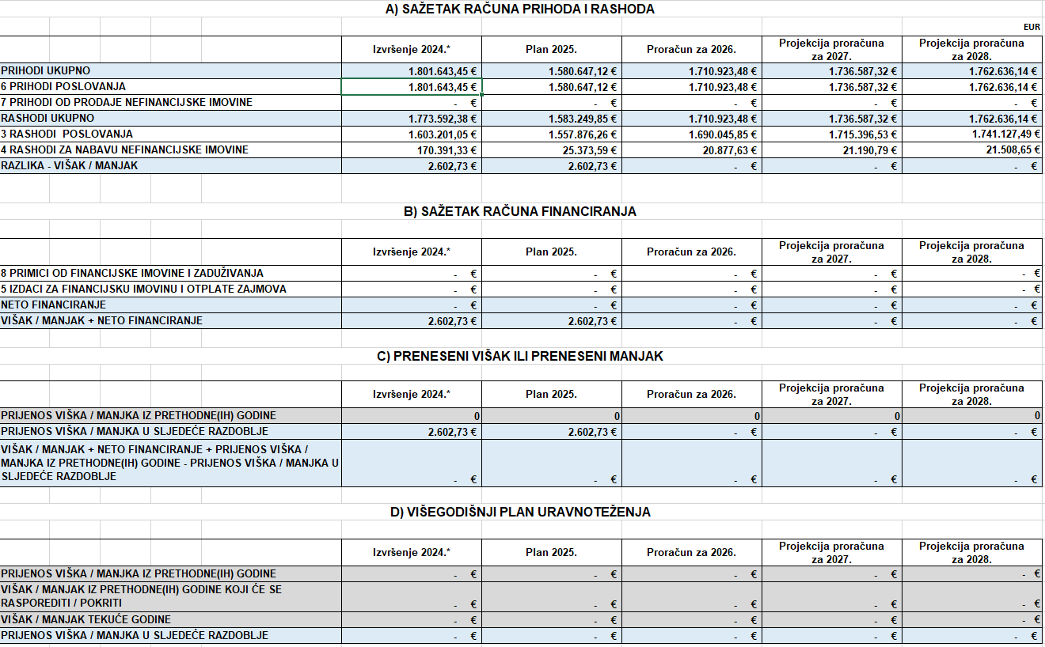
Iz navedene tablice lako je moguće iščitati kako ukupni prihodi kao i ukupni rashodi, počevši od plana za 2025. godinu pa do same projekcije za 2028. godinu, rastu što je i logično s obzirom na očekivanu inflaciju. Višak/manjak prihoda iz 2024. godine Odlukom o rasporedu viška sredstva iz prethodne godine u visini od 2.602,73 eur raspoređen je na pozicije financijskog plana 2025. godine na kojima se isti smatra najpotrebnijim dok se za 2026. godinu kao i naredne dvije ne može planirati dok se ne utvrdi stvarni rezultat poslovanja.

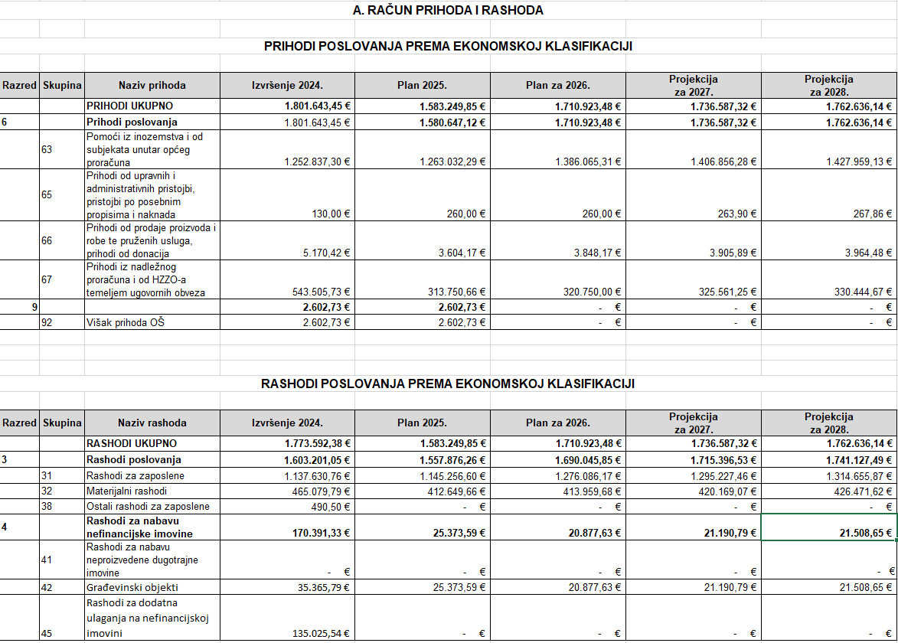

Promatrajući prihode poslovanja prema ekonomskoj klasifikaciji i period od 2025. godine do 2028. godine isti bilježe uzastopni rast po razredima i skupinama prikazanim u tablici. Također, isti slučaj je i sa rashodima osim u razredu 4 gdje se najviše ulaganja očekuje u tekućoj godini s obzirom da je obavljena nabava kompletno svih novih udžbenika.

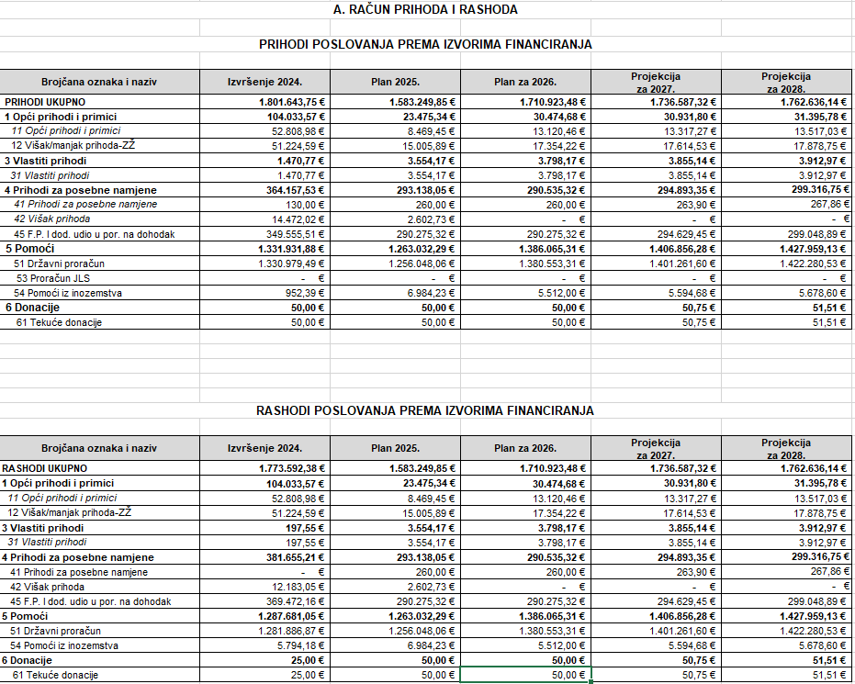

Najviše prihoda i rashoda poslovanja prema izvorima financiranja ostvaruje se u okviru izvora 5-Pomoći. Taj izvor uključuje plaće za redovan rad, ostale rashode za zaposlene (jubilarne nagrade, regres, pomoći u slučaju smrti člana obitelji, duže bolovanje, otpremnine, mentorstvo), doprinos za obvezno zdravstveno osiguranje, naknade za prijevoz na posao i posla, novčanu nak.posl. zbog nezapošljavanja osoba za invaliditetom, a financira se sredstvima Ministarstva znanosti, obrazovanja i športa.

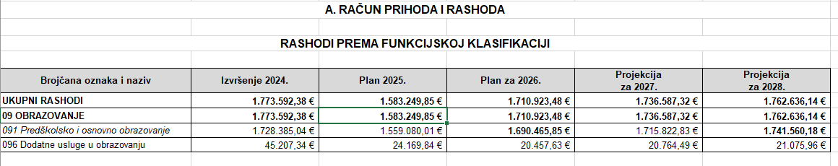
Iz prikazane tablice ukupni rashodi koji se odnose na obrazovanje, odnosno predškolsko i osnovno obrazovanje proporcijalno rastu iz godine u godinu. Glede dodatnih usluga koji se u Školi odnose na udžbenike najviše se, prema planu, očekuje u 2025. godini zbog nabave novih udžbenika za kompletan broj učenika u Školi.
OBRAZLOŽENJE POSEBNOG DIJELA FINANCIJSKOG PLANA PRORAČUNSKOG KORISNIKA JEDINICE LOKALNE I PODRUČNE (REGIONALNE) SAMOUPRAVE
ZA 2026. I PROJEKCIJA ZA 2027. I 2028. GODINU

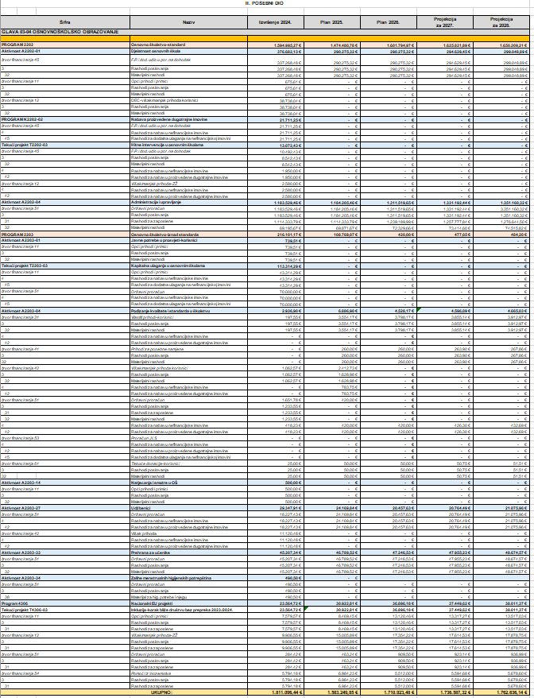
U tablici je dan prikaz posebnog dijela izvršenja financijskog plana, odnosno izvršenja financijskog plana po skupinama i razredima za razdoblje od 01.01.2024.-31.12.2024. godine kao i planovi za 2025. godinu koja sadrži iznose prema rebalansu financijskog plana za 2025. godinu, za 2026. godinu te projekcije za 2027. i 2028. godinu.

U Gračacu, 21.10.2025. godine Ravnateljica:
______________________
Slavica Miočić, dipl. ing.

